Муниципальное казенное общеобразовательное учреждение
«Вышегорская средняя общеобразовательная школа»
Сафоновского района Смоленской области

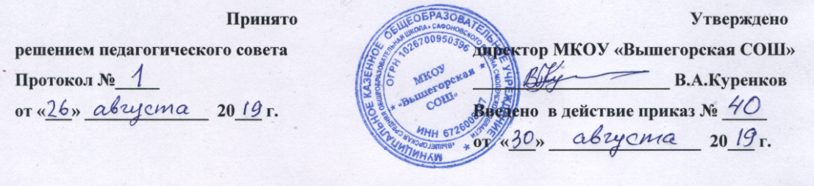
Начальное общее образование
1. Календарные периоды учебного года
1.1. Дата начала учебного года: 2 сентября 2019 г.
1.2. Дата окончания учебного года: 29 мая 2020 г.
1.3. Продолжительность учебного года:
– 1-е классы – 33 недели;
– 2–4-е классы – 34 недели.
2. Периоды образовательной деятельности
2.1. Продолжительность учебных занятий по четвертям в учебных неделях
и рабочих днях
1-й класс
Учебный период | Дата |  | Продолжительность
 | Начало | Окончание | Количество учебных недель | Количество рабочих дней
I четверть | 02.09.2019 | 31.10.2019 | 8 | 43
II четверть | 08.11.2019 | 28.12.2019 | 7 | 37
III четверть | 11.01.2020 | 21.03.2020 | 9 | 43
IV четверть | 01.04.2020 | 29.05.2020 | 8 | 39
Итого в учебном году |  |  | 32 | 162
2–4-й класс
Учебный период | Дата |  | Продолжительность
 | Начало | Окончание | Количество учебных недель | Количество рабочих дней
I четверть | 02.09.2019 | 31.10.2019 | 8 | 43
II четверть | 08.11.2019 | 28.12.2019 | 7 | 37
III четверть | 11.01.2020 | 21.03.2020 | 10 | 48
IV четверть | 01.04.2020 | 29.05.2020 | 8 | 39
Итого в учебном году |  |  | 33 | 167
2.2. Продолжительность каникул, праздничных и выходных дней
1-й класс
Каникулярный период | Дата |  | Продолжительность каникул, праздничных и выходных дней в календарных днях
 | Начало | Окончание
Осенние каникулы | 01.11.2019 | 07.11.2019 | 7
Зимние каникулы | 29.12.2019 | 10.01.2020 | 13
Дополнительные каникулы | 18.02.2020 | 24.02.2020 | 7
Весенние каникулы | 22.03.2020 | 31.03.2020 | 10
Летние каникулы | 30.05.2020 | 31.08.2020 | 94
Праздничные дни |  |  | 6
Выходные дни |  |  | 64
Итого |  |  | 199
2–4-й класс
Каникулярный период | Дата |  | Продолжительность каникул, праздничных и выходных дней в календарных днях
 | Начало | Окончание
Осенние каникулы | 01.11.2019 | 07.11.2019 | 7
Зимние каникулы | 29.12.2019 | 10.01.2020 | 13
Весенние каникулы | 22.03.2020 | 31.03.2020 | 10
Летние каникулы | 30.05.2020 | 31.08.2020 | 94
Праздничные дни |  |  | 6
Выходные дни |  |  | 66
Итого |  |  | 196
4. Распределение образовательной недельной нагрузки
Образовательная деятельность | Недельная нагрузка (5-дневная учебная неделя)  в академических часах
 | 1-е классы | 2-е классы | 3-е классы | 4-е классы
Урочная | 21 | 23 | 23 | 23
Внеурочная | 4 | 2 | 2 | 2
5. Расписание звонков и перемен
1-й класс
Образовательная деятельность | Сентябрь – октябрь | Ноябрь – декабрь | Январь – май
1-й урок | 8:30 — 9:05 | 8:30 — 9:05 | 8:30 — 9:10
1-я перемена | 9:05 — 9:15 | 9:05 — 9:15 | 9:10 — 9:20
2-й урок | 9:15 — 9:50 | 9:15 — 9:50 | 9:20 — 10:00
Динамическая пауза | 9:50 — 10:30 | 9:50 — 10:30 | 10:00 — 10:40
3-й урок | 10:30 — 11:05 | 10:30 — 11:05 | 10:40 — 11:20
3-я перемена | — | 11:05 — 11:15 | 11:20 — 11:30
4-й урок | — | 11:15 — 11:50 | 11:30 — 12:10
4-я перемена | — | 11:50 — 12:00 | 12:10 — 12:20
5-й урок | — | — | —
Внеурочная деятельность | c 12:00 | c 12:30 | c 13:00
2–4-й класс
Урок | Продолжительность урока | Продолжительность перемены
1-й | 8:30 — 9:15 | 10 минут
2-й | 9:25 — 10:10 | 10 минут
3-й | 10:20 — 11:05 | 20 минут
4-й | 11:25 — 12:10 | 10 минут
5-й | 12:20 — 13:05 | 45 минут
Внеурочная деятельность | c 13:50 | -
6. Организация промежуточной аттестации
Промежуточная аттестация проводится в переводных классах с 22 апреля 2020 г. по 17 мая 2020 г. без прекращения образовательной деятельности по предметам учебного плана.

